2024年三明高速公路莆炎段隧道LED灯控制装置（驱动电源）
备件采购项目询价公告

根据机电日常维护工作需要，我司2024年三明高速公路莆炎段隧道LED灯控制装置（驱动电源）备件采购项目（项目编号JD-GCB-2024013）以询价方式进行采购，现欢迎国内合格报价人对该采购货项目进行密封报价。
- 工程量清单及送货地点
序号 | 名称 | 功率 | 品牌 | 技术参数 | 单位 | 合计 | 送货地点
1 | LED灯  控制装置 | 40W | 建议明纬、英飞特、茂硕等相近性能品牌的产品 | 1、技术要求详见附件一  2、输入端为三孔航空插头，输出端为两孔航空插头（详细尺寸见图一） | 个 | 30 | 三明高速公路三明东机维站
2 | LED灯  控制装置 | 50W | 建议明纬、英飞特、茂硕等相近性能品牌的产品 | 1、技术要求详见附件一  2、输入端为三孔航空插头，输出端为两孔航空插头（详细尺寸见图一） | 个 | 80 | 三明高速公路三明东机维站
3 | LED灯  控制装置 | 100W | 建议明纬、英飞特、茂硕等相近性能品牌的产品 | 1、技术要求详见附件一  2、输入端为三孔航空插头，输出端为两孔航空插头（详细尺寸见图一） | 个 | 55 | 三明高速公路三明东机维站
4 | LED灯  控制装置 | 120W | 建议明纬、英飞特、茂硕等相近性能品牌的产品 | 1、技术要求详见附件一  2、输入端为三孔航空插头，输出端为两孔航空插头（详细尺寸见图一） | 个 | 40 | 三明高速公路三明东机维站
5 | LED灯  控制装置 | 150W | 建议明纬、英飞特、茂硕等相近性能品牌的产品 | 1、技术要求详见附件一  2、输入端为三孔航空插头，输出端为两孔航空插头（详细尺寸见图一） | 个 | 40 | 三明高速公路三明东机维站
6 | LED灯  控制装置 | 200W | 建议明纬、英飞特、茂硕等相近性能品牌的产品 | 1、技术要求详见附件一  2、输入端为三孔航空插头，输出端为两孔航空插头（详细尺寸见图一） | 个 | 20 | 三明高速公路三明东机维站
7 | LED灯  控制装置 | 40W | 建议明纬、英飞特、茂硕等相近性能品牌的产品 | 1、技术要求详见附件一  2、输入端为三根线芯接头，输出端为两孔航空插头（详细尺寸见图二） | 个 | 25 | 三明高速公路三明东机维站
8 | LED灯  控制装置 | 50W | 建议明纬、英飞特、茂硕等相近性能品牌的产品 | 1、技术要求详见附件一  2、输入端为三根线芯接头，输出端为两孔航空插头（详细尺寸见图二） | 个 | 10 | 三明高速公路三明东机维站
9 | LED灯  控制装置 | 100W | 建议明纬、英飞特、茂硕等相近性能品牌的产品 | 1、技术要求详见附件一  2、输入端为三根线芯接头，输出端为两孔航空插头（详细尺寸见图二） | 个 | 5 | 三明高速公路三明东机维站
10 | LED灯  控制装置 | 120W | 建议明纬、英飞特、茂硕等相近性能品牌的产品 | 1、技术要求详见附件一  2、输入端为三根线芯接头，输出端为两孔航空插头（详细尺寸见图二） | 个 | 5 | 三明高速公路三明东机维站
11 | LED灯  控制装置 | 150W | 建议明纬、英飞特、茂硕等相近性能品牌的产品 | 1、技术要求详见附件一  2、输入端为三根线芯接头，输出端为两孔航空插头（详细尺寸见图二） | 个 | 5 | 三明高速公路三明东机维站
12 | 合计 |  |  |  |  | 315
注：①本项目报价包含隧道LED灯控制装置（驱动电源）配件制作费、运费、卸载费、税金等费用，交付采购人使用前所有可能发生的费用，后续不再增补任何费用。
②报价人提供的隧道LED灯控制装置（驱动电源）配件制造标准、安装标准及技术规范等，必须符合最新国家标准、省集团公司和其它相关标准规范及报价函技术要求。
2、报价人资格要求
（1）报价人必须为具有独立承担民事责任能力的在中华人民共和国境内注册的企业法人。
（2）报价人应提供有效的营业执照复印件；(若为三证合一的，可只提供有“统一社会信用代码”的法人营业执照副本复印件)
（3）本项目要求报价人的经营范围包含与本项目需求基本相符的营业范围；
（4）与采购人存在利害关系可能影响采购公正性的法人、其他组织或者个人，不得参加报价；
（5）本项目不接受联合体报价。
（6）本采购项目采用 资格后审 方式对报价人的资格进行审查。
3、项目最高限价
本项目最高限总价为（人民币）大写：肆万玖仟捌佰元整（¥49800 元） 。
4、评审及定标原则
本次采购采用最低评标价法开展评标工作。在所有的文件符合或高于询价函各项要求的情况下，报价最低者为成交供应商；若发现询价响应报价超过最高限价者，采购人有权取消其供应商资格，采购人将保留取消非正常性最低询价响应报价成交资格的权利。
5、供货、验收、支付方式：本项目要求成交人在收到通知书30日内完成供货。货到后，采购人验收合格，支付97%采购款，质保期六个月到期后，支付3%尾款。
6、报价文件的组成
（1）报价人的营业执照复印件
（2）报价函文件
（3）报价人认为需要提交的其他资料
注：报价文件包含营业执照复印件、报价函文件等资料，相关资料统一封套方式密封报价，并在封口加盖报价人单位公章，否则为无效报价。
- 报价文件递交截止时间及地点：截止时间：2024年5月10日上午10时00分；递交地点：福建省三明高速公路有限公司（三明市三元区沪明新村198幢三明交通监控中心511室）。
报价文件可派人送达，也可通过邮寄方式送达。
8、开标时间和地点：2024年5月10日上午10时00分。开标地点：福建省三明高速公路有限公司（三明市三元区沪明新村198幢三明交通监控中心5楼会议室）。
- 算术性修正原则：本项目不做算术性修正，以报价函合计金额为准。
10、询价公告媒体：本次询价公告、答疑及澄清在福建省高速公路集团门户网站（https://www.fjgsgl.com/）、中国采购与招标网（http://www.chinabidding.com.cn/）及三明市梅列区沪明新村198幢三明交通监控中心5楼公示栏上上发布。如有变更请报价人及时关注。
11、联系方式
采购人：福建省三明高速公路有限公司
地址： 福建省三明市梅列区沪明新村198幢交通监控中心5楼
联系电话：0598-8520590（工作时间）
联系人：刘工
采购项目监督部门：
监督部门：福建省高速公路集团有限公司三明管理分公司机电维护中心
电 话：0598-8520959（工作时间）
附：
- LED灯控制装置（驱动电源）要求
- 报价函

福建省三明高速公路有限公司
2024年5月6日

附一
LED灯控制装置（驱动电源）要求
一、本次灯具的LED灯控制装置（驱动电源）采购，为现用隧道LED灯具通用配件，采用外置式，固定在灯具上，可方便、快捷地拆卸电源。电源（驱动器）与灯具的连接电缆以及电源（驱动器）与线路的连接电缆应设有航空插头，以便取下电源或灯具时，无须拆卸电缆。
LED灯控制装置（驱动电源）输入端：采用三芯航空插头
LED灯控制装置（驱动电源）与灯具连接线：采用二芯航空插头
LED灯控制装置（驱动电源）调光线，不限；
- 技术参数
(1)驱动电源寿命不小于50000h；电源平均无故障时间≥25000小时；
(2)交流输入电压：驱动器采用宽电压输入，范围90-305VAC；
(3)输入电压频率：50/60Hz；
(4)功率因数≥0.95,明确输入电压及带载条件，通常是指在25℃±10℃环境温度，
230Vac输入，100%负载条件下，功率因数典型值为0.97，最小值为0.95；总谐波电流≤20%。
(5)转换效率≥88%,明确输入电压及带载条件，通常是指在25℃±10℃环境温度，230Vac输入，输出最高电压为最高电压，100%负载下，典型效率不小于88%,最低效率不小于87%
(6)谐波含量：≤15%；
(7)驱动器外壳防护等级不低于IP67；
(8)驱动器外壳达到JB1643中的WF1耐腐蚀性能；
(9)驱动电流变化不大于额定电流5%；
(10)具有短路保护；以防该灯短路时波及其他灯具；建议采用保险丝保护。
(11)具有开路保护、过热保护等功能；
(12)公路隧道LED照明灯具电源的控制端的输入电阻不低于5MQ,即使在断电或故障状
态下也不得下降；其控制端所需的控制电流应不大于luA。
(13)电源在-25℃~+60℃工作环境温度、AC220V±20% 工作电压和50Hz土2工作频率下
正常工作。能在20~100%的控制输出功率状态下正常启动。
(14)公路隧道 LED 照明灯具，其电源的输出功率应在规定的范围内连续可控。
1)、全日灯灯具产品：灯具亮度调整范围为10%~100%,即调光不可关断；
2)、加强灯灯具产品：灯具亮度调整范围为0%~100%,即调光可关断；
3)、驱动器调光方式采用隔离调光；
4)、调光端具有高压输入保护
5)、调光驱动电流≤1mA
(15)控制端悬空时，灯具的工作状态应为满功率状态。
（16）灯具的控制输入端应具有防止正负端之间短路和对外壳短路的能力。
(17)公路隧道LED照明灯具电源输入端与电源壳体或电源输出端之间的绝缘电阻不应低于100MΩ电源输出端(含控制端)与灯壳、散热体之间的绝缘电阻不应低于100MΩ(输出应采用直流方式测量，以免LED反向击穿)。
(18)驱动器在温度-40+70℃能正常工作，长期工作温-20-50℃±5%℃;
(19)防雷保护：
在25℃±10℃环境温度下，
小功率60W以下产品：L线对N线4KV,L线对地线6KV,N线对地线6KV;
大功率60W以上产品：L线对N线5KV,L线对地线10KV,N线对地线10KV;
(20)绝缘电阻：在25℃±10℃环境温度，小于70%相对湿度条件下，输入对输出，输入对地，输出对地之间，分别施加500VDC电压，时间为60s,绝缘阻抗不小于50MΩ;
(21)介电强度：输入对输出：3750Vac,60秒，电流不超过10mA；输入对地：1600Vac,60秒，电流不超过10mA;输出对地：1600Vac,60秒，电流不超过10mA；
(22)冷启动开机延迟时间：在25℃±10℃环境温度，115-277Vac输入，100%负载条件下，冷启动开机延迟时间不超过3000毫秒；
(23)浪涌电流：在25℃±10℃环境温度，230Vac输入条件下，浪涌电流峰值小于75A;
(24)所有的元器件必须是满足RoHS环保标准；
(25)驱动电源建议采用明纬、英飞特、茂硕等相近性能品牌的产品。
(26)其他没有涉及的技术参数按国家标准、地方性标准及行业标准执行，其他未尽之处详见《福建省高速公路机电工程隧道通风、照明、消防及沿线供配 电系统供货与安装合同(ED)招标文件技术规范(2016年版)》和省集团公司《高速公路隧道照明改造用LED灯具标准》文件中的要求。

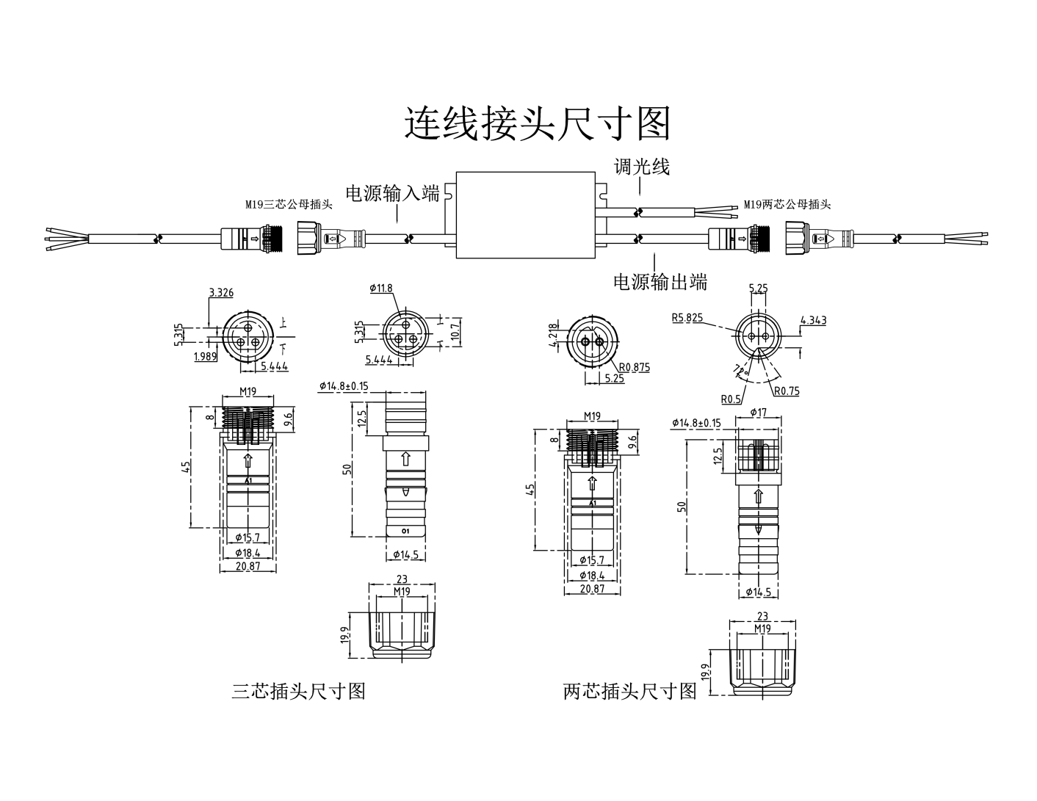
图一
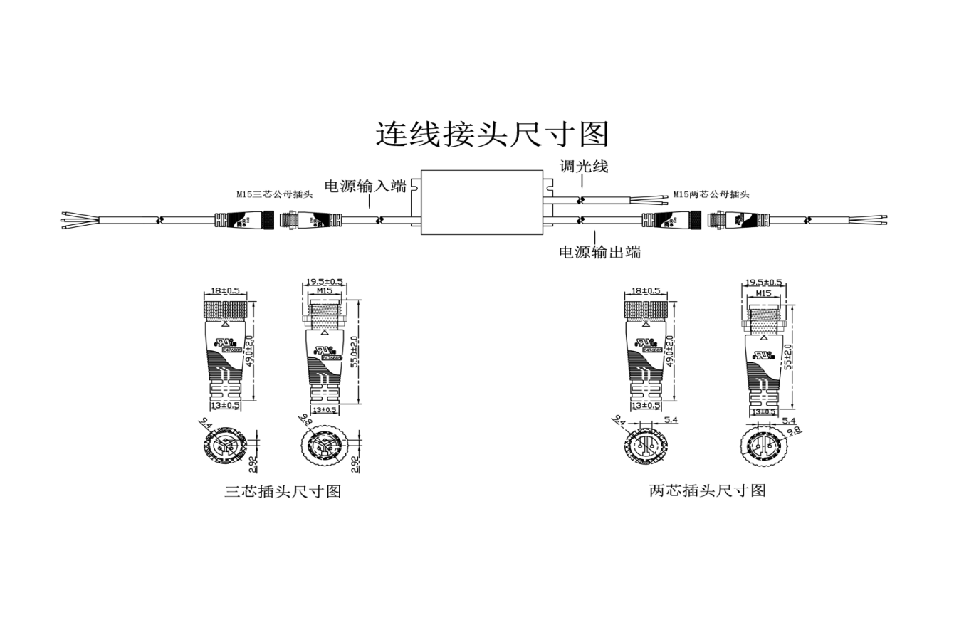

图二
附二
报价函

福建省三明高速公路有限公司：

在研究贵公司的询价文件后，我们愿意以合理的价格、优惠的条件和良好的服务，按人民币（大写） 元整（¥ 元）的响应报价，报价包含隧道LED灯控制装置（驱动电源）配件制作费、运费、卸载费、税金等费用，交付采购人使用前所有可能发生的费用，后续不再增补任何费用。
我司承诺，在收到成交通知书后，在30日内完成供货工作，所提供的LED灯控制装置（驱动电源）配件符合国家标准及其它相关行业标准和规范及报价函技术要求。同意贵司验收合格后，支付97%采购款，质保期六个月到期后，支付3%尾款。
序号 | 名称 | 功率 | 品牌 | 技术参数 | 单位 | 合计 | 单价（元） | 金额（元） | 备注
1 | LED灯  控制装置（驱动电源） | 40W |  | 1、技术参数详见附件一  2、输入端为三孔航空插头，输出端为两孔航空插头（详细尺寸见图一） | 个 | 30
2 | LED灯  控制装置（驱动电源） | 50W |  | 1、技术参数详见附件一  2、输入端为三孔航空插头，输出端为两孔航空插头（详细尺寸见图一） | 个 | 80
3 | LED灯  控制装置（驱动电源） | 100W |  | 1、技术参数详见附件一  2、输入端为三孔航空插头，输出端为两孔航空插头（详细尺寸见图一） | 个 | 55
4 | LED灯  控制装置（驱动电源） | 120W |  | 1、技术参数详见附件一  2、输入端为三孔航空插头，输出端为两孔航空插头（详细尺寸见图一） | 个 | 40
5 | LED灯  控制装置（驱动电源） | 150W |  | 1、技术参数详见附件一  2、输入端为三孔航空插头，输出端为两孔航空插头（详细尺寸见图一） | 个 | 40
6 | LED灯  控制装置（驱动电源） | 200W |  | 1、技术参数详见附件一  2、输入端为三孔航空插头，输出端为两孔航空插头（详细尺寸见图一） | 个 | 20
7 | LED灯  控制装置（驱动电源） | 40W |  | 1、技术参数详见附件  2、输入端为三根线芯接头，输出端为两孔航空插头（详细尺寸见图二） | 个 | 25
8 | LED灯  控制装置（驱动电源） | 50W |  | 1、技术参数详见附件  2、输入端为三根线芯接头，输出端为两孔航空插头（详细尺寸见图二） | 个 | 10
9 | LED灯  控制装置（驱动电源） | 100W |  | 1、技术参数详见附件  2、输入端为三根线芯接头，输出端为两孔航空插头（详细尺寸见图二） | 个 | 5
10 | LED灯  控制装置（驱动电源） | 120W |  | 1、技术参数详见附件  2、输入端为三根线芯接头，输出端为两孔航空插头（详细尺寸见图二） | 个 | 5
11 | LED灯  控制装置（驱动电源） | 150W |  | 1、技术参数详见附件  2、输入端为三根线芯接头，输出端为两孔航空插头（详细尺寸见图二） | 个 | 5
12 | 合计 |  |  |  |  | 315

报价单位（盖章）：

联系人姓名与电话：

时间：

